JOBSHEET 5

PEMILIHAN 1

1. Tujuan

1. Mahasiswa mampu menyelesaikan permasalahan/studi kasus menggunakan sintaks

pemilihan sederhana

2. Mahasiswa mampu menerapkan sintaks pemilihan sederhana ke dalam program Java

2. Praktikum

2.1 Percobaan 1

Waktu Percobaan: 40 menit

1. Perhatikan flowchart di bawah ini

Flowchart di atas digunakan untuk menentukan apakah suatu bilangan termasuk

bilangan genap atau ganjil. Selanjutnya kita akan membuat program Java berdasarkan

flowchart di atas.

2. Buat repository baru pada akun Github Anda, beri nama daspro-jobsheet5

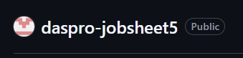

3. Lakukan cloning repository tersebut menggunakan perintah git clone dari terminal

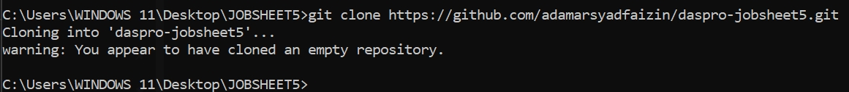

4. Buka folder repository tersebut menggunakan Visual Studio Code

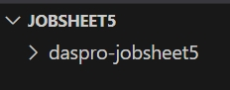

5. Buat file baru PemilihanBilangan<NoAbsen>.java



6. Buatlah struktur dasar program java dengan fungsi main()

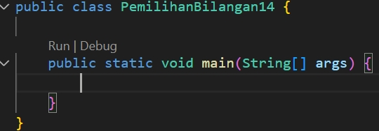

7. Import library Scanner



8. Deklarasikan scanner



9. Tambahkan kode berikut ini untuk menerima inputan dari keyboard:

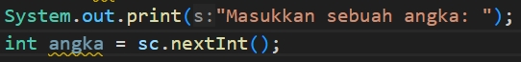

10. . Buatlah struktur pemilihan dengan if-else untuk mengecek apakah bilangan tersebut

merupakan bilangan genap atau ganjil.

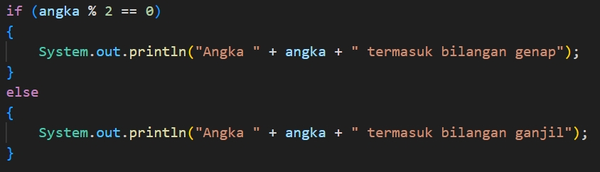

11. Compile dan run program maka outputnya adalah sebagai berikut:



12. Commit dan push program Anda ke github

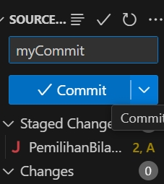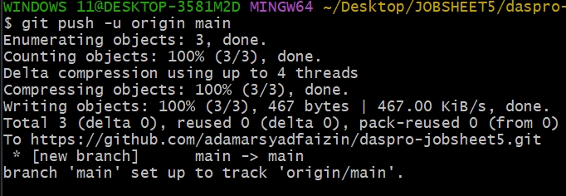

Pertanyaan

1. Modifikasi program di atas pada bagian struktur pemilihannya dengan memanfaatkan

ternary operator

2. Push dan commit hasil modifikasi anda ke githubJawaban Pertanyaan

1. 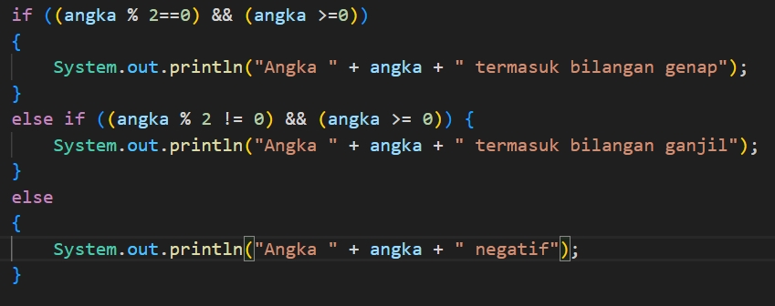

2. 

2.2. Percobaan 2

Waktu Percobaan: 40 menit

Program berikut menerima input nama hari dalam bahasa Inggris. Program akan

mengategorikan apakah hari tersebut termasuk weekday, weekend, atau invalid daytype.

1. Buat file baru dengan nama PemilihanHari<NoAbsen>.java



2. Buatlah struktur dasar program java beserta fungsi main()

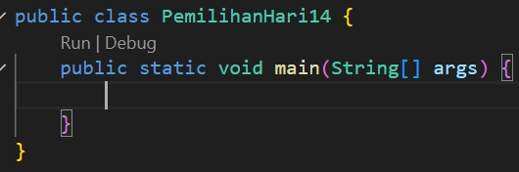

3. Import library java.util.Scanner



4. Deklarasi scanner



5. Deklarasi variable dayName dan dayType bertipe String



6. Tuliskan perintah untuk membaca input



7. Tambahkan switch case untuk mengelompokkan tipe hari

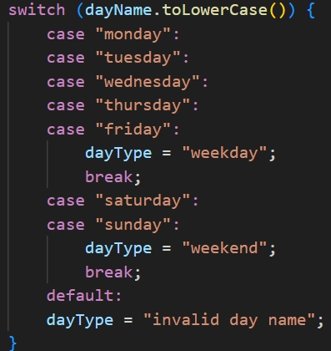



8. Cetak hasil ke layer



9. commit dan push ke github



Pertanyaan

1. Apa fungsi dari break;?

2. Apa kegunaan dari toLowerCase()? Apa efeknya jika program tidak menggunakan

toLowerCase()?

3. Buat program baru dengan nama PemilihanHariDenganIf<NoAbsen>.java. Program

menerima input bilangan bulat. Jika angka 1, 2, 3, 4, 5 maka output yang ditampilkan

adalah “Weekday” sedangkan untuk 6 dan 7 adalah “Weekend”. Selain angka tersebut,

tampilkan “Invalid Number”

4. push dan commit file tersebut ke github

Jawaban Pertanyaan

1. mengehentikan atau keluar dari blok pernyataan dan melanjutkan eksekusi di luar blok tsb

2. fungsi toLowerCase() adalah agar system tidak membedakan huruf besar dan kecil

Jika tidak menggunakan toLowerCase() maka system akan membedakan huruf besar dan kecil



4. 

2.3. Percobaan 3 – Studi Kasus Transaksi Kafe

Waktu Percobaan: 40 menit

1. Buat file baru dengan nama Kafe<NoAbsen>.java



2. Buatlah struktur dasar program java beserta fungsi main()

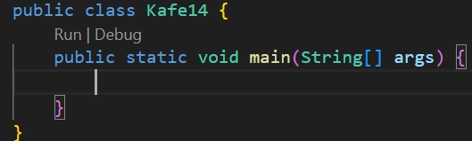

3. Import library java.util.Scanner;



4. Deklarasi scanner



5. Deklarasikan variable untuk menyimpan nilai input

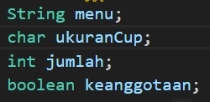

6. Tuliskan perintah untuk membaca input kemudian menyimpannya ke dalam variable

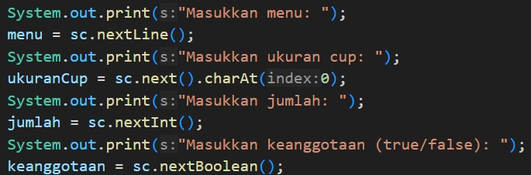

7. Tentukan harga menu dengan switch-case

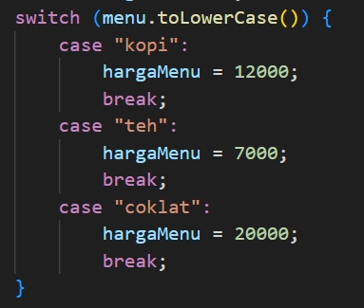

8. Hitung total harga



9. Update total harga berdasarkan ukuran cup yang dipilih

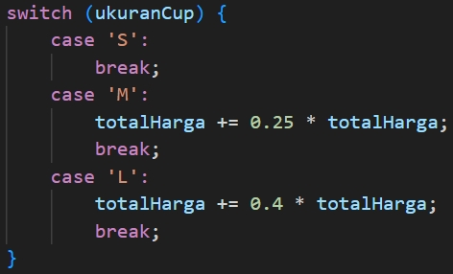

10. Tentukan nilai diskon berdasarkan status keanggotaan pelanggan kemudian hitung

nominal bayar



11. Tampilkan ringkasan item yang dibeli serta nominal bayar



HASIL

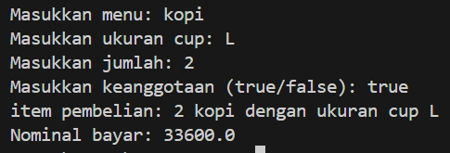

Pertanyaan

1. Jelaskan apa yang dilakukan oleh statement di bawah ini

2. Dari percobaan di atas, apakah pemilihan dengan switch-case tanpa default dapat

di-compile dan di-run? Simpulkan apakah default merupakan elemen wajib

3. Modifikasi kode program di atas untuk meng-handle jika user memilih size selain S, M,

atau L dengan cara menambahkan default. Berikan notifikasi bahwa size yang

dipilih tidak tersedia.

4. Apakah fungsi dari default dalam switch-case?

5. Mengapa switch-case untuk pemilihan menu menggunakan petik 2, sedangkan pada

pemilihan ukuran cup menggunakan petik 1? Kapan case tidak menggunakan tanda

petik?

6. Push dan commit file tersebut ke github

Jawaban Pertanyaan

1. maksud dari charAt(0) adalah mengambil karakter pertama , jika charAt(1) maka akan mengambil karakter ke 2

2. default bukan merupakan elemen wajib, default adalah jika semua pernyataan tidak memenuhi kondisi namun jika tidak ditambahkan maka program akan tetap berjalan

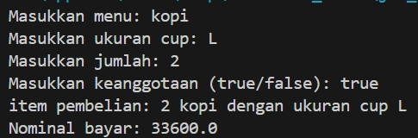

3. 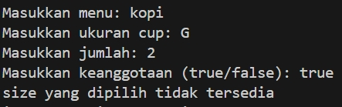

4. fungsinya adalah jika dari semua kondisi tidak ada yang sesuai

5. karena variable pemilihan menu bertipe data String : Switch-case dengan tipe data String menggunakan petik dua

Sedangkan variable ukuran Cup bertipe data char : Switch-case dengan tipe data char menggunakan petik Satu

6. 

3. Tugas

Waktu Pengerjaan Tugas: 80 menit a. Copy-paste file SIAKAD<NoAbsen>.java dari praktikum minggu ketiga ke dalam folder

daspro-jobsheet5

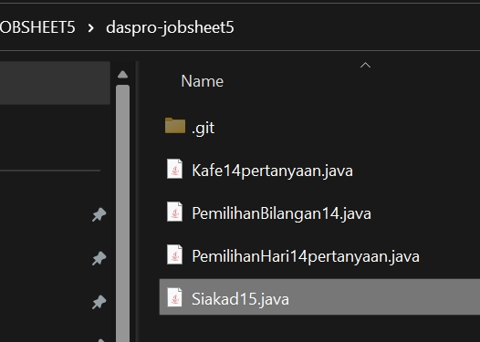

KODE PROGRAM

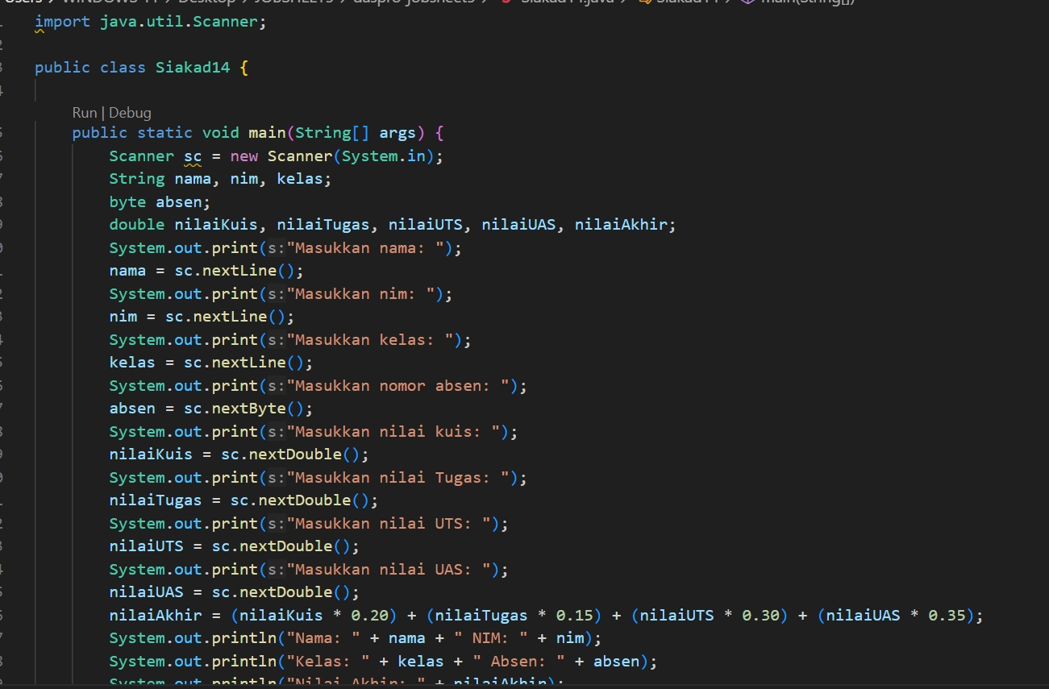

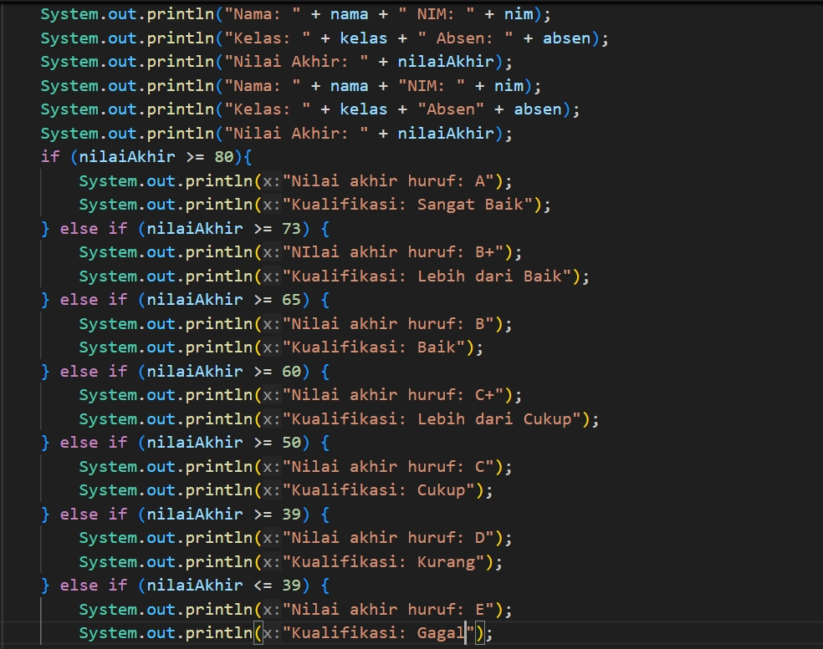

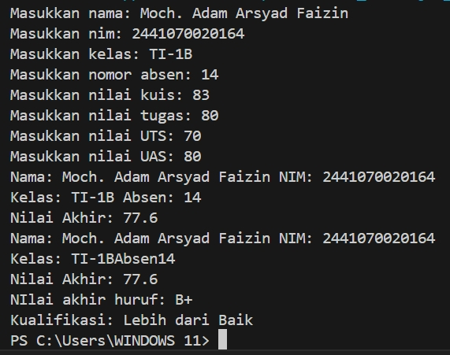

COMMIT DAN PUSH KE GITHUB

